Organizační zabezpečení
soutěže v disciplínách TFA „Půlpánova výzva“

Ročník 2023 Ve Šlapanicích, 29. 5. 2023

MHJ HS Šlapanice vydává následující organizační zabezpečení a propozice pro soutěž v disciplínách TFA, „Půlpánova výzva“, která je součástí Ligy Moravské hasičské jednoty.
Uskuteční se 11. června 2023 v areálu Městského parku Šlapanice.

I.
Zabezpečení soutěže

- Organizační záležitosti:

organizační zabezpečení | HS Šlapanice
materiální zabezpečení | HS Šlapanice
ekonomické zabezpečení | HS Šlapanice

- Časový rozpis a místo konání soutěže:

Datum: 11. června 2023
Místo: areál městského parku Šlapanice na Riegrově ulici

II.
Propozice soutěže

1. Všeobecná ustanovení

- název a sídlo pořadatele: Moravská hasičská jednota Hasičský sbor Šlapanice, Masarykovo náměstí 100/7, Šlapanice 66451.
- povolení účastníci soutěže: jen fyzicky a zdravotně způsobilí příslušníci HZS ČR, zaměstnanci HZS podniků a členové jednotek SDH obcí v kompletní výstroji (zásahový oblek, zásahová přilba, dýchací přístroj, rukavice, zásahová obuv).
Přihlašování probíhá na mailové adrese starosta@hasici-slapanice.cz. Do 7.6.2023
Dotazy k soutěži na starosta@hasici-slapanice nebo tel. 607 690 287.

Případné změny mohou být uplatněny výjimečně při prezenci.
Startovné ve výši 200,- Kč za soutěžícího je splatné při prezenci. (zahrnuje stravu)
b) Odvolání účasti
Na adrese starosta@hasici-slapanice.cz.
c) Startovní pořadí
Startovní pořadí bude určeno pořadatelem!
d) Prezence
Prezence soutěžících, organizačních pracovníků a rozhodčích bude v 8:30 hodin v areálu městského parku označeném jako „prezence“ .

Zdravotní zajištění a bezpečnostní opatření
Zdravotnickou službu v místě soutěže zajistí pořadatel. Za zdravotní stav soutěžících odpovídá pořadateli přihlašující organizace. Pojištění soutěžících a ostatních účastníků soutěže pořadatel nezajišťuje. Každý soutěžící bude mít vlastní vybavení (mimo IDP – dodá pořadatel). Za funkčnost, resp. za stav technických prostředků, správnost jejich používání, provádění pravidelných kontrol a úkonů podle platné legislativy, odpovídá přihlašující organizace.

2. Technická ustanovení
Soutěž je pojata jako modifikace disciplín TFA (simulace zásahové činnosti v ochranném oděvu pro hasiče za použití izolačního vzduchového dýchacího přístroje bez masky – pouze jako zátěž). Trať je postavena pro jednoho soutěžícího, soutěžící budou startovat. Soutěž bude provedena s tímto upřesněním: a) Při podání protestu bude složena finanční částka (kauce) v hotovosti ve výši 500,- Kč, která bude v případě uznání protestu vrácena. Jinak propadá pořadateli. Protest se podává písemně hlavnímu rozhodčímu do 15 minut po doběhu posledního soutěžícího.
b) Technické prostředky – zajišťuje pořadatel:
- 2x barely 20 l
- 4x hadice B 75 mm, 2x proudnice B,
- 1x pneumatika
- 1x 8 kg kladivo, 1x hammer box (stojatý),
- 1x bariéra pro požární sport 2 m,
- 1x 75 kg figurína,
- 1x tunel
- 2x koš s hadicemi C 52 mm,
- 1x hadice B 75 mm, 20m,
- 1x pneu

- Po startu soutěžící provádí následující disciplíny v tomto pořadí:

Muži
  - Uchopí dva barely 20 l, překoná překážky a odloží na vyznačené místo.
  - Připojí 2 hadice B ke stroji, uchopí je i s proudnicemi a poté je rozvine na označené místo, kde proudnice odloží.
  - Převrátí 5x pneumatiku.
  - Uchopí obouruční kladivo a provede 60 úderů do konstrukce hammer boxu (střídavě nahoru – 30x a dolů - 30), poté kladivo odloží do hammerboxu.
  - Překoná barieru.
  - Následuje transport figuríny (úchopem obouruč zezadu – Raitekův úchop – zákaz za nohy, hlavu apod.) na 10 m, kde obkrouží kužel a vrátí se s figurínou zpět za vyznačenou čáru.
  - Projde tunelem.
  - Uchopí 2 koše s 4 hadicemi C, vyjde schody, obejde kužel, sejde schody a odloží koše zpět na místo.
  - Smotá hadici B na zemi a odloží do koše tak, aby byla celá uvnitř.

Ženy a dorost
  - Uchopí dva barely 10 l, překoná překážky a odloží na vyznačené místo.
  - Připojí 2 hadice B ke stroji, uchopí je i s proudnicemi a poté je rozvine na označené místo, kde proudnice odloží.
  - Převrátí 3x pneumatiku.
  - Uchopí obouruční kladivo a provede 30 úderů do konstrukce hammer boxu (střídavě nahoru – 15x a dolů - 15), poté kladivo odloží do hammerboxu.
  - Překoná barieru.
  - Následuje transport figuríny (úchopem obouruč zezadu – Raitekův úchop – zákaz za nohy, hlavu apod.) na 5 m, kde obkrouží kužel a vrátí se s figurínou zpět za vyznačenou čáru.
  - Projde tunelem.
  - Uchopí 2 koše s 2 hadicemi C, vyjde schody, obejde kužel, sejde schody a odloží koše zpět na místo.
  - Smotá hadici B na zemi a odloží do koše tak, aby byla celá uvnitř.
- Všechny disciplíny se provádí průběžně v jednom čase.

- Vybavení soutěžícího:
  - triko s krátkými nebo dlouhými rukávy, třívrstvý ochranný oděv pro hasiče včetně odnímatelných vrstev, přilba pro hasiče, zásahové rukavice i technické (Holík), zásahová obuv,
  - izolační vzduchový dýchací přístroj – pouze jako zátěž, bez masky – dodá pořadatel,
  - při nepříznivých klimatických podmínkách pro závod je možná záměna kalhot
PS II místo kalhot ochranného oděvu, o jejich použití však rozhodne velitel soutěže v den závodu. f) Start:
  - 5 minut před startem - kontrola výstroje a výzbroje
  - soutěžící startuje s kabátem ochranného oděvu zapnutým do horní úrovně, kalhotami ochranného oděvu, nasazenou přilbou, izolačním vzduchovým dýchacím přístrojem – jako zátěž a s nasazenými zásahovými rukavicemi a zásahovou obuví,
  - takto připraven ke startu musí být soutěžící min. 30 sekund před startem,
  - po celou dobu pokusu nesmí soutěžící žádnou součást výstroje sundat ani rozepínat nebo jinak upravovat, s výjimkou nevolnosti nebo zdravotní indispozice.

g) Kategorie:
- muži do 35-ti let (ročník narození 1988 a mladší)
- nad 35 let včetně (ročník narození 1987 a starší)
- ženy
- dorost

h) Nesplnění nebo nedodržení dílčího prvku je řešeno diskvalifikací, např.:
- nedotažení hadic za metu, odhození proudnic,
- nedodržení počtu úderů kladivem,
- nepřekonání bariéry (3 pokusy),
- transport figuríny jiným způsobem než úchopem obouruč zezadu (vlečení figuríny za nohy, hlavu, nedotažení celé figuríny přes metu apod.),
- upuštění jednotlivých technických prostředků z výše – nutno položit,
- rozepnutí nebo odložení jakékoliv součásti výstroje,
- neuposlechnutí pokynů rozhodčího, nedodržení své trasy, atp.

- Předpokládaný časový rozpis soutěže

  - 8:00 – 8:40 hodin – příjezd a prezence,
  - 8:40 – 8:50 hodin – rozprava,
  - 8:50 – 8:55 hodin – seznámení se s tratí všech závodníků
  - 9:00 - start prvního soutěžícího,
  - 40 minut po skončení závodů – vyhlášení výsledků.
- Různé
  - měření času bude prováděno elektronicky, případně stopkami,
  - informace o diskvalifikacích bude zveřejněna taktéž u zápisu časů u startu závodu,
  - výsledky závodů zveřejněny na webu www.mhj.cz.,
  - parkování vozidel – bude upřesněno na místě

Ve Šlapanicích dne: 29. května 2023

Andrea Brunclíková
Starostka MHJ HS Šlapanice
starosta@hasici-slapanice.cz
607690287

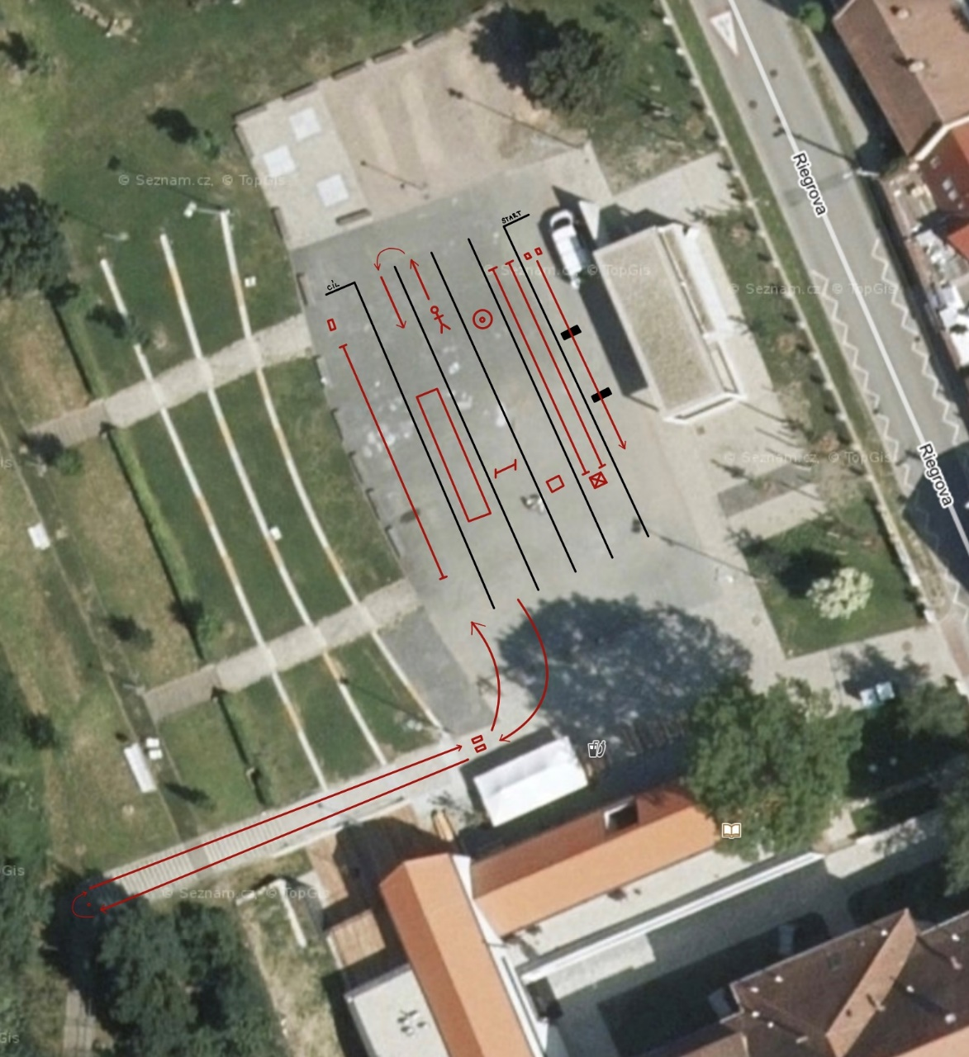

Prohlášení rodičů / zákonného zástupce

Já, níže podepsaný rodič / zákonný zástupce: ………………………………...
bytem: ………………………………………………………………………...
čestně prohlašuji, že souhlasím s účastní výše jmenovaného při plnění disciplín soutěže TFA v soutěži: „Půlpánova výzva“. Tímto také potvrzuji, že výše uvedený soutěžící je zdravotně způsobilý k plnění stanovených disciplín. V případě zranění či způsobení trvalých následků na zdraví přihlášeného soutěžícího nesu plnou zodpovědnost.

Datum: ………………… Podpis: ………………………..

